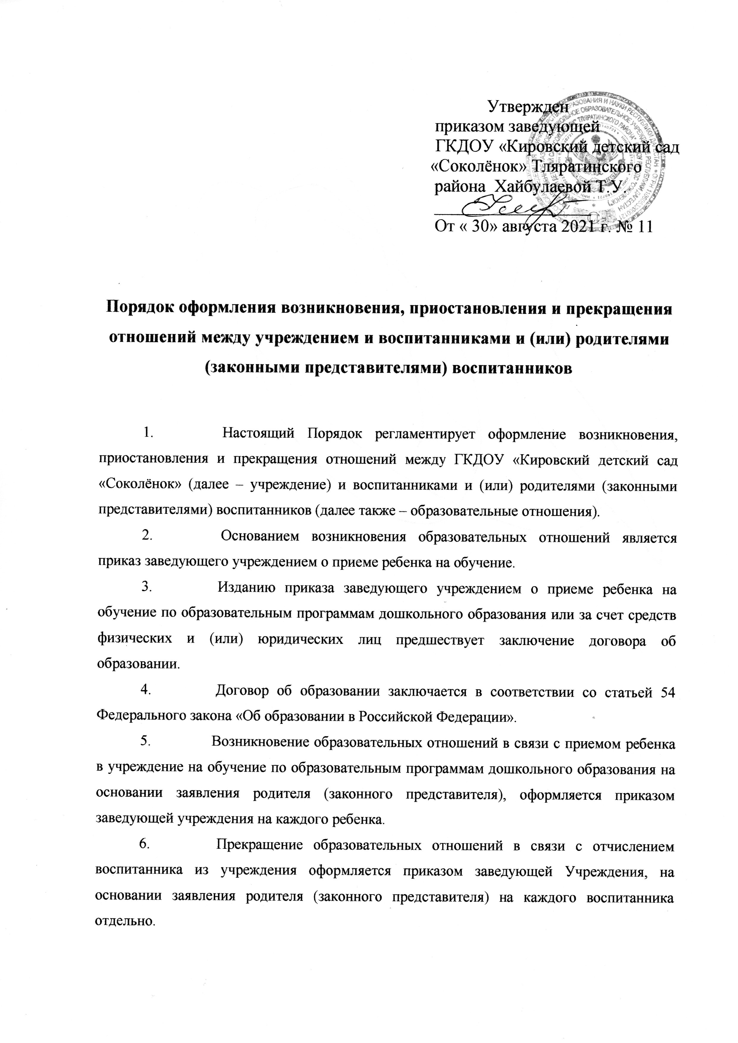

7.                Приостановление образовательных отношений, за исключением приостановления образовательных отношений по инициативе учреждения, осуществляется по заявлению родителей (законных представителей) воспитанника.

В заявлении указываются:

а)       фамилия, имя, отчество (при наличии) воспитанника;

б)      дата и место рождения;

в)       причины приостановления образовательных отношений.

8.           Приостановление образовательных отношений оформляется приказом заведующей учреждения.